雲林縣虎尾鎮 拯民國民小學 九十七學年度 上學期 數學科 第三次學習成績評量
四年甲班 座號： 姓名：

- 是非題： 每題1分，共2分
- （ ）正三角形的三個角都是50度。
- （ ）等腰直角三角形的頂角是90度。
- 選擇題：每題2分，共8分
1.（ ） 1個三角形最多會有幾個直角？
（①1②2③3④4）個。
2.（ ） 形狀和大小完全相同，且可以重合
的圖形，叫做什麼圖形？
①正圖形②重合圖形③對應圖形
④全等圖形。
3.（ ）一個三角形的三個角分別是40度、
50度和90度，這是什麼三角形？
①正三角形②等腰三角形③直角三角形
4.（ ）在小數的末位或末幾位寫上0，其值會
如何？①變小②不變③變大④不一定。
三、填填看： 每格1分，共27分
- （1） 2008毫公升＝（ ）公升
（2） 50毫公升＝（ ）公升
（3） 760公克＝（ ）公斤
（4） 4.03公斤＝（ ）公克
（5） 109公尺＝（ ）公里
（6） 3002公尺＝（ ）公里
（7） 36公里16公尺
＝（ ）公里＝（ ）公尺
- （1）「91.08」讀作（ ）。
（2）「3.79」讀作（ ）。
（3）「零點五五」記作（ ）。
（4）「七點七一」記作（ ）。
- （1）百分位數字是1，十分位數字是2，
個位數字是3，這個數是﹙ ﹚。
（2）1.04的十分位數字是（ ），
百分位數字是（ ），
個位數字是（ ）。
- （1） 1.53是（ ）個0.01合起來的。
（2）5個0.1和24個0.01合起來是多少？（ ）。
（3） 9.99和（ ）合起來是10。
（4）10個0.1和（ ）個0.01一樣多
- 9.969→（ ）→9.989→（ ）→（ ）→10.019→10.029→（ ）
- 0.66→（ ）→（ ）→0.72→0.74→（ ）
- 比比看：在（ ）裡填入＞、＜或＝
每題1分，共8分
- （1）6.18（ ）6.08
（2）5.1（ ）5.15
（3）0.016（ ）0.06
（4）11.732（ ）11.723
2.（1）－（ ）2
（2） $6\frac{1}{4}$×2 （ ）$\frac{\text{25}}{4}$×2
（3） ＋（ ）
（4） $\frac{7}{9}$×4 （ ）$1\frac{2}{9}$
四、計算題：共14分
（1）＋ （2分）

（2）$\frac{\text{96}}{\text{75}}$＋$\frac{\text{88}}{\text{75}}$ （2分）

（3） 15$\frac{\text{11}}{\text{36}}$－11$\frac{\text{23}}{\text{36}}$ （2分）

（4）8$\frac{9}{\text{13}}$－ 5$\text{11}\begin{aligned}\frac{\text{13}}{}\end{aligned}$ （2分）
（5）（ ）＋＝ （2分）

（6） $\text{11}\frac{7}{\text{18}}$×12 （2分）

（7）$\frac{\text{14}}{\text{23}}$ × 15 （2分）

五、做做看 共18分
1. 畫出一個兩邊長3公分的等腰直角三角形
（2分）

2.觀察下面兩個全等三角形，看圖回答問題
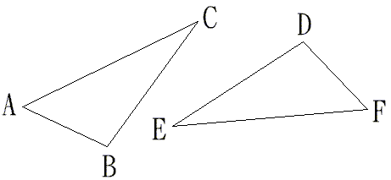
（每格1分，共6分）

⑴邊AB的對應邊是邊（ ）。
⑵邊AC的對應邊是邊（ ）。
⑶邊BC的對應邊是邊（ ）。
⑷角A的對應角是角（ ）。
⑸角B的對應角是角（ ）。
⑹點C的對應頂點是點（ ）。
3.將10.408記在定位板上，並點上小數點
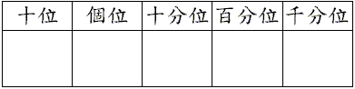
（2分）

4.
在圖形上記記看，是正三角形的打ˇ，
是等腰三角形的打○，是直角三角形的打×
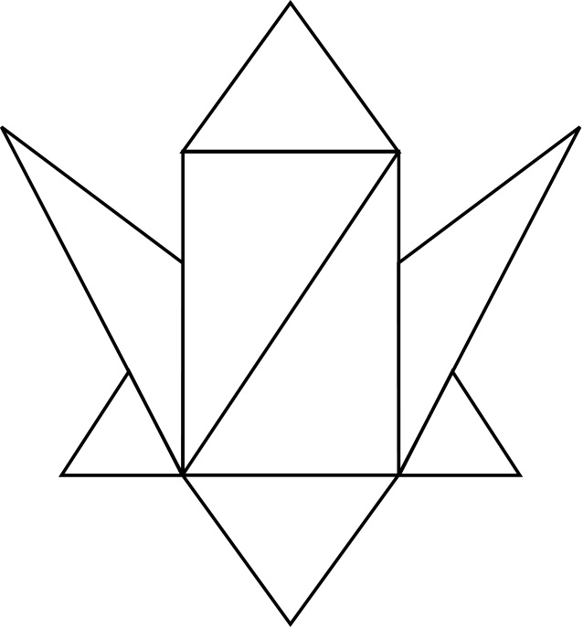
（每個答案1分，共8分）

六、應用題 ： 共25分
1. 大於1.99而小於2的三位小數有幾個？
（ 將所有答案一一寫出來） （3分）
- 黌明摺5隻紙鶴要花2分鐘：
（1）摺1隻紙鶴要花幾分鐘？ （2分）
（2）摺25隻紙鶴要花幾分鐘？ （2分）

3. 耀廷有袋彈珠，冠予比耀廷多袋，
（1）冠予有幾袋彈珠？
（2） 兩人共有多少袋彈珠？
（3分）

4. 1盒鉛筆有12枝，黌明有$\frac{\text{29}}{\text{48}}$盒，耀廷有$1\frac{\text{22}}{\text{48}}$
盒：（1）兩人共有多少盒鉛筆？ （2分）
（2）兩人相差多少盒鉛筆？ （2分）

5. 冠予的跳遠紀錄是129公分，黌明的紀錄是
1.26公尺，耀廷的紀錄是1公尺19公分，三
人中誰跳得最遠？ （3分）

6. 一個等腰三角形，它的周長是68公分，它的
一個腰長是21公分，它的底邊長是多少公分？
（2分）

7.冠予有塊黏土，老師再給她一些後，冠予
現在共有塊，老師給冠予幾塊黏土？
先用算式填充題記錄問題，再算算看。（3分）

8. 一塊長20$\frac{9}{\text{17}}$公尺、寬12公尺的長方形土地，
面積是多少平方公尺？ （3分）

